 | Петербургский строительный центр |  | 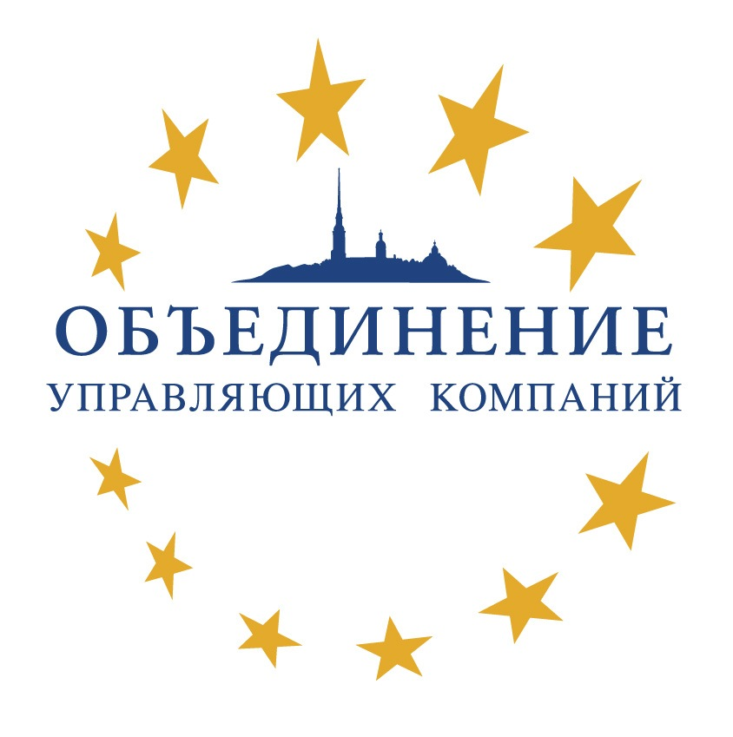 | Жилищный комитет Правительства Санкт- Петербурга  НП «Объединение управляющих компаний»
 | 197342, Санкт-Петербург, Торжковская ул., 5
 | телефон: | (812) 4965214, (812) 3249997
 | факс: | (812) 4965215
 | e-mail: | irinad@infstroy.ru

Адресат_____________________________________________
БЕСПЛАТНО
22 марта 2012 г.
состоится конференция на тему:
«Современные фасадные системы и технологии. Методы реконструкции фасадов»

Фасады – облик Санкт-Петербурга и они требуют тщательного ухода, материалы экстерьера зданий подвергаются негативному воздействию внешней среды промышленного мегаполиса, который так плотно связан с исторической частью города.
Пылевидные частицы, сажа, масложиросодержащие газы, соединения фтора, свинца, азота, серы, органические вяжущие, составляющие красок – все эти факторы приводят фасады города к физико-химической коррозии, механическому и биологическому разрушению.

При строительстве новых зданий и при реконструкции существующих, во многом определяются качеством конструкций фасадов. В настоящее время возникает необходимость создания объектов разнообразных по своему дизайну экономичных, долговечных и надежных. Повышение качества фасадов при новом строительстве и реконструкции существующих объектов в дальнейшем приводит к существенному сокращению эксплуатационных затрат. Всё это возможно только при использовании наиболее эффективных технологий и долговечных строительных материалов.

На конференции будут рассмотрены следующие вопросы:

- Материалы и технологии для реконструируемых фасадов
- Материалы и технологии для вновь возводимых фасадов
- Технические и стоимостные показатели материалов;

В качестве основных слушателей конференции приглашаются специалисты ведущих строительных и проектных организаций, архитектурных мастерских, службы заказчика, эксплуатирующие и управляющие компании, жилищно-коммунальные службы г. Санкт-Петербурга.

Конференция состоится по адресу:
пл. Островского д. 11, актовый зал Жилищного комитета.

Начало регистрации | 11.00 |  | Начало заседания | 11.30
Сотрудники для контактов:
руководитель группы |  | Данильченко Ирина Георгиевна
менеджеры |  | Пирожкова Ирина, Старушенко Ирина  Перфильева Наталья
Заполненную регистрационную карточку следует выслать в Петербургский Строительный Центр по факсу: 4965214 (15), 324 9997 до 20 марта 2012г. По факту получения нами регистрационной карты Вы автоматически заноситесь в списки участников.

 | Регистрационная карточка на 22 марта
Название организации
Адрес
Телефон |  | Факс
Ф.И.О., долж-ти, телефоны предполагаемых участников
Специализация
Интересующие вопросы по продукции
В данный момент ведётся объект (проект)

